porter/include/porter_const.h
doxygen and doxybook2
Sat, 14 Mar 2026 08:20:51 +0900
目次

ファイル

porter/include/porter_const.h
通信ライブラリの定数ファイル。

作者
c-modernization-kit sample team

バージョン
1.0.0

日付
2026/03/04

インクルード先
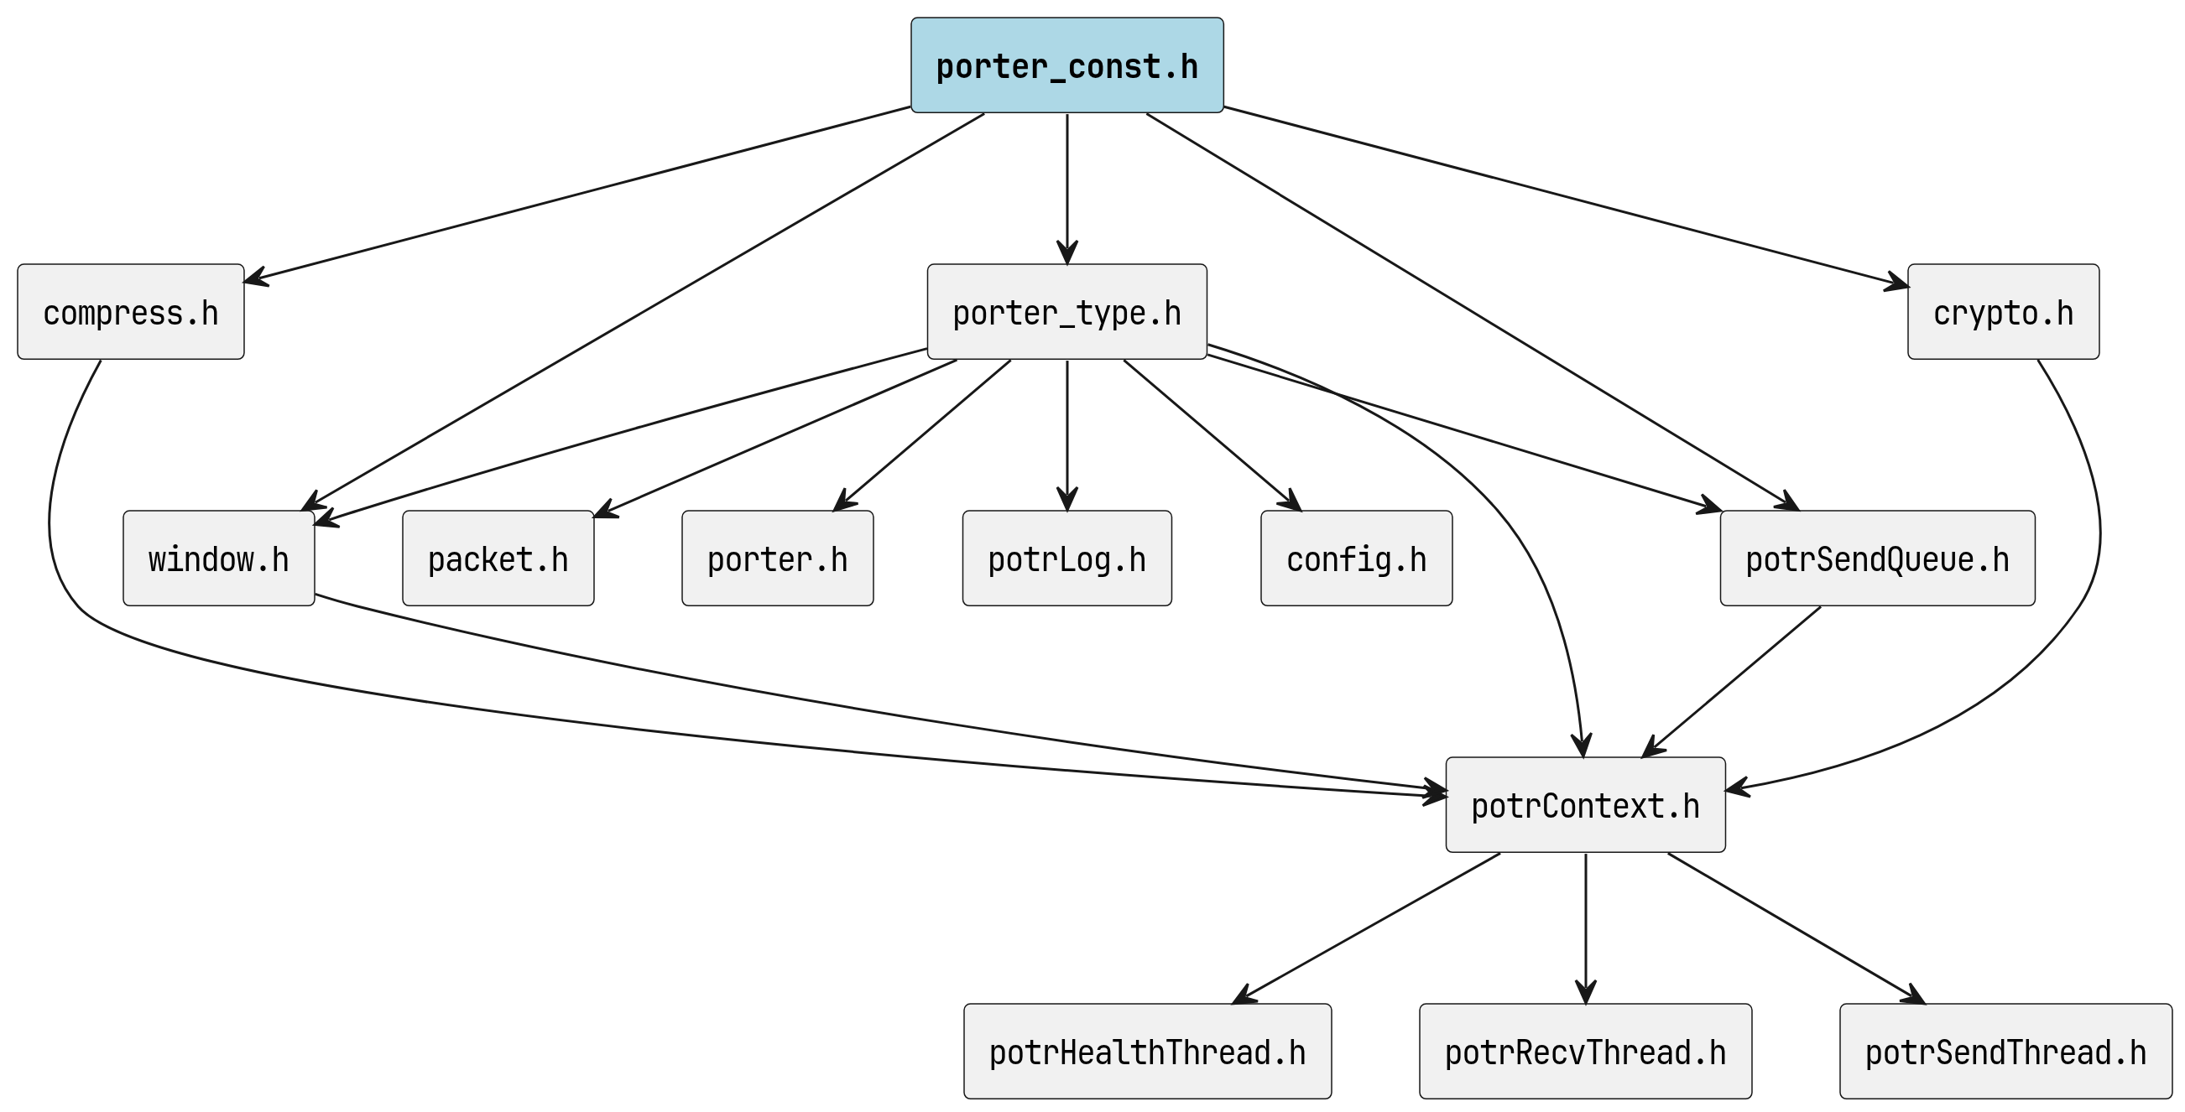
porter_const.h のインクルード先

著作権
Copyright (C) CompanyName, Ltd. 2026. All rights reserved.

カテゴリー

送信オプションフラグ (potrSend の flags 引数)

定数、マクロ

POTR_SEND_COMPRESS
#define POTR_SEND_COMPRESS 0x0001U
メッセージを圧縮して送信します。圧縮後のサイズが元のサイズ以上の場合は自動的に非圧縮で送信します。

POTR_SEND_BLOCKING
#define POTR_SEND_BLOCKING 0x0002U
ブロッキング送信を行います。0 を指定するとノンブロッキング送信を行います。

戻り値

定数、マクロ

POTR_SUCCESS
#define POTR_SUCCESS 0
成功の戻り値を表す定数。

POTR_ERROR
#define POTR_ERROR -1
失敗の戻り値を表す定数。

外側パケットフラグ (PotrPacket.flags)

定数、マクロ

POTR_FLAG_DATA
#define POTR_FLAG_DATA 0x0001U
データパケット (パックコンテナ) であることを示すフラグ。常に設定される。

POTR_FLAG_NACK
#define POTR_FLAG_NACK 0x0002U
再送要求パケットであることを示すフラグ。ack_num に要求通番を格納する。

POTR_FLAG_PING
#define POTR_FLAG_PING 0x0004U
ヘルスチェック要求パケットであることを示すフラグ。ペイロードなし。

POTR_FLAG_REJECT
#define POTR_FLAG_REJECT 0x0008U
再送不能通知パケットであることを示すフラグ。ack_num に再送不能な通番を格納する。

POTR_FLAG_FIN
#define POTR_FLAG_FIN 0x0010U
正常終了通知パケットであることを示すフラグ。送信者が potrCloseService 時に送出し、受信者は即座に DISCONNECTED へ遷移する。ペイロードなし。

POTR_FLAG_ENCRYPTED
#define POTR_FLAG_ENCRYPTED 0x0020U
ペイロードが AES-256-GCM で暗号化されていることを示す外側パケットフラグ。
POTR_FLAG_DATA と組み合わせて使用する。
[PotrPacket ヘッダー 32B: 平文] [暗号文: packed_len B] [GCM 認証タグ: 16B] の順で格納する。
ヘッダー全体 (32B) が AAD として認証される。
Nonce (12B) = session_id (4B NBO) + seq_num (4B NBO) + padding (4B 0x00)。

ペイロードエレメントフラグ (パックコンテナ内エレメントヘッダー.flags)

定数、マクロ

POTR_FLAG_MORE_FRAG
#define POTR_FLAG_MORE_FRAG 0x0001U
後続フラグメントが存在することを示すペイロードエレメントフラグ。メッセージが複数ペイロードエレメントに分割された場合、最終フラグメント以外に設定する。

POTR_FLAG_COMPRESSED
#define POTR_FLAG_COMPRESSED 0x0002U
ペイロードが圧縮されていることを示すペイロードエレメントフラグ。圧縮はメッセージ単位で行い、全フラグメントのペイロードエレメントに設定する。先頭 4 バイトが元サイズ (NBO)、続くデータが raw DEFLATE。

デフォルト値

定数、マクロ

POTR_DEFAULT_WINDOW_SIZE
#define POTR_DEFAULT_WINDOW_SIZE 16U
デフォルトウィンドウサイズ (パケット数)。

POTR_DEFAULT_MAX_PAYLOAD
#define POTR_DEFAULT_MAX_PAYLOAD 1400U
デフォルト最大ペイロード長 (バイト)。

POTR_DEFAULT_TTL
#define POTR_DEFAULT_TTL 1U
デフォルトマルチキャスト TTL。

POTR_DEFAULT_HEALTH_INTERVAL_MS
#define POTR_DEFAULT_HEALTH_INTERVAL_MS 0U
デフォルトヘルスチェック送信間隔 (ミリ秒)。0 = 無効。

POTR_DEFAULT_HEALTH_TIMEOUT_MS
#define POTR_DEFAULT_HEALTH_TIMEOUT_MS 0U
デフォルトヘルスチェックタイムアウト (ミリ秒)。0 = 無効。

POTR_DEFAULT_PACK_WAIT_MS
#define POTR_DEFAULT_PACK_WAIT_MS 0U
デフォルトパッキング待ち時間 (ミリ秒)。0 = 即時送信。

暗号化定数 (AES-256-GCM)

定数、マクロ

POTR_CRYPTO_KEY_SIZE
#define POTR_CRYPTO_KEY_SIZE 32U
AES-256-GCM 鍵サイズ (バイト)。設定ファイルの encrypt_key に 64 文字 hex で指定する。

POTR_CRYPTO_NONCE_SIZE
#define POTR_CRYPTO_NONCE_SIZE 12U
AES-256-GCM ノンスサイズ (バイト)。session_id (4B NBO) + seq_num (4B NBO) + padding (4B 0x00) で構成する。

POTR_CRYPTO_TAG_SIZE
#define POTR_CRYPTO_TAG_SIZE 16U
AES-256-GCM 認証タグサイズ (バイト)。暗号文の直後に付加する。

上限値・デフォルト値

定数、マクロ

POTR_MAX_ADDR_LEN
#define POTR_MAX_ADDR_LEN 64U
アドレス文字列の最大長 (バイト、終端 NUL を含む)。

POTR_MAX_PAYLOAD
#define POTR_MAX_PAYLOAD 65507U
ペイロードの最大長 (バイト)。UDP 最大ペイロード (65535 - IP20 - UDP8)。max_payload 設定値のバリデーション上限として使用する。

POTR_MAX_WINDOW_SIZE
#define POTR_MAX_WINDOW_SIZE 256U
ウィンドウサイズの最大値 (パケット数)。window_size 設定値のバリデーション上限として使用する。

POTR_MAX_SERVICES
#define POTR_MAX_SERVICES 64U
config_list_service_ids() の初期バッファ容量。サービス数がこれを超えた場合は realloc で自動拡張する。

POTR_MAX_MESSAGE_SIZE
#define POTR_MAX_MESSAGE_SIZE 65535U
1 回の potrSend で送信できる最大メッセージ長 (バイト) のデフォルト値。設定ファイルの max_message_size で変更可能。フラグメント化により max_payload を超えるメッセージも送受信できる。

POTR_SEND_QUEUE_DEPTH
#define POTR_SEND_QUEUE_DEPTH 1024U
非同期送信キューの最大エントリ数のデフォルト値。設定ファイルの send_queue_depth で変更可能。メッセージがフラグメント化される場合、1 メッセージが複数エントリを占有する。

POTR_PAYLOAD_ELEM_HDR_SIZE
#define POTR_PAYLOAD_ELEM_HDR_SIZE 6U
パックコンテナ内ペイロードエレメントのヘッダーサイズ (バイト)。flags (2): POTR_FLAG_MORE_FRAG / POTR_FLAG_COMPRESSED を格納 + payload_len (4): uint32_t (NBO)。通番は外側パケットで管理するためペイロードエレメントには含まない。

POTR_MAX_PATH
#define POTR_MAX_PATH 4U
マルチパスの最大パス数。

